2. Региональный уровень
«Подарок Деду Морозу»
Победитель – Хабирова Валерия
Окружной конкурс «Детский сувенир Югре»
Победитель – Мусина Александра

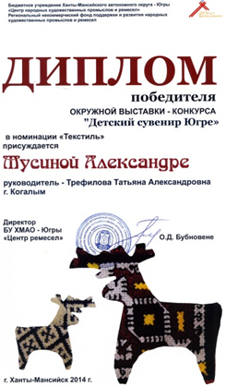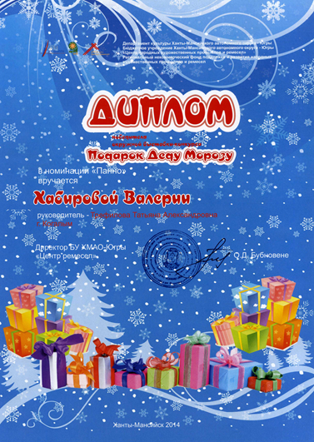

3. Муниципальный уровень
Конкурс плакатов «Я выбираю жизнь»
2 место - 1
3 место - 1
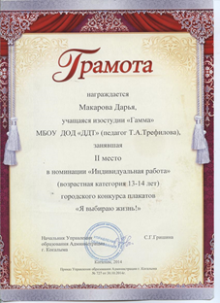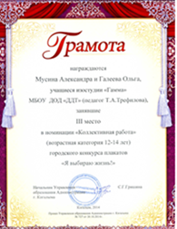

Городской конкурс «Мой папа нефтяник»
1 место – 1
Городской конкурс «Мой город, мечта и я»
2 место – 1

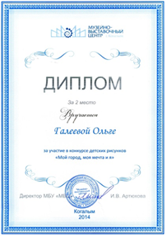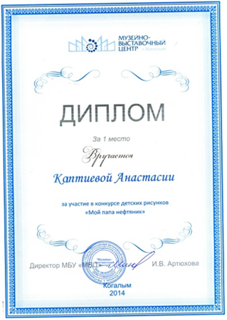
Региональный этап Всероссийского конкурса «Моя малая Родина: природа, культура, этнос»
1 место – 1

